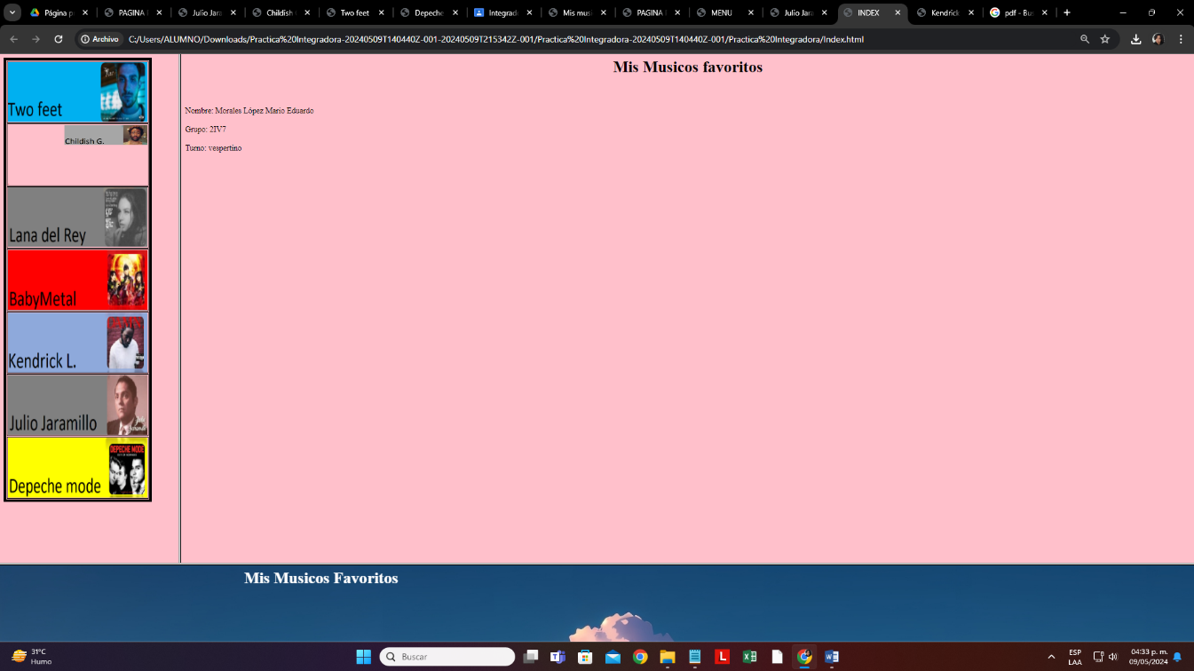

<HTML>

<HEAD>

<TITLE>

INDEX

</TITLE>

</HEAD>

<FRAMESET ROWS="87%,*">

<FRAMESET COLS="15%,*">

<FRAME SRC="MENU.html" NAME="MENU">

<FRAME SRC="PAGINA PRINCIPAL.html" NAME="CONTENIDO">

</FRAMESET>

<FRAME SRC="marquesina.html" NAME="MARQUESINA">

</FRAMESET>

</HTML>

***MENU***

<HTML>

<HEAD>

<TITLE>

MENU

</TITLE>

</HEAD>

<BODY bgcolor="PINK">

<table BORDER="6" BORDERCOLOR="BLACK">

<tr>

<td>

<A HREF="Twofeetweb.html" TARGET="CONTENIDO">

<img src="BotonTwo.jpg.png" height="120" width="280">

</A>

</td>

</tr>

<tr>

<td>

<A HREF="Chillweb.html" TARGET="CONTENIDO">

<img src="BotonChill.jpg.png" height="120" width="280">

</A>

</td>

</tr>

<tr>

<td>

<A HREF="Lanaweb.html" TARGET="CONTENIDO">

<img src="BotonLana.jpg.png" height="120" width="28>

</A>

</td>

</tr>

<tr>

<td>

<A HREF="Babymetal.html" TARGET="CONTENIDO">

<img src="BotonBaby.jpg.png" height="120" width="280">

</A>

</td>

</tr>

<tr>

<td>

<A HREF="Lamarweb.html" TARGET="CONTENIDO">

<img src="BotonLamar.jpg.png" height="120" width="280">

</A>

</td>

</tr>

<tr>

<td>

<A HREF="Jlj.html" TARGET="CONTENIDO">

<img src="BotonJJ.jpg.png" height="120" width="280">

</A>

</td>

</tr>

<tr>

<td>

<A HREF="U2web.html" TARGET="CONTENIDO">

<img src="BotonDepeche.jpg.png" height="120" width="280">

</A>

</td>

</tr>

</table>

</BODY>

</HTML>

***MARQUESINA***

</HTML>

<HEAD>

<TITLE>

MARQUESINA

</TITLE>

</HEAD>

<BODY BACKGROUND="ppl.jpg">

<FONT COLOR="WHITE">

<CENTER>

<H1>

<MARQUEE>

Mis Musicos Favoritos

</MARQUEE>

</H1>

</CENETER>

</FONT>

</BODY>

</HTML>

***PAGINA PRINCIPAL***

<HTML>

<HEAD>

<TITLE> PAGINA PRINCIPAL </TITLE>

</HEAD>

<BODY BGCOLOR="Pink">

<FONT BGCOLOR="WHITE">

<CENTER>

<H1>

Mis Musicos favoritos

</H1>

</CENTER>

<BR> <BR>

Nombre: Morales López Mario Eduardo

<BR><BR>

Grupo: 2IV7

<BR><BR>

Turno: vespertino

<Br>

</FONT>

</BODY>

</HTML>

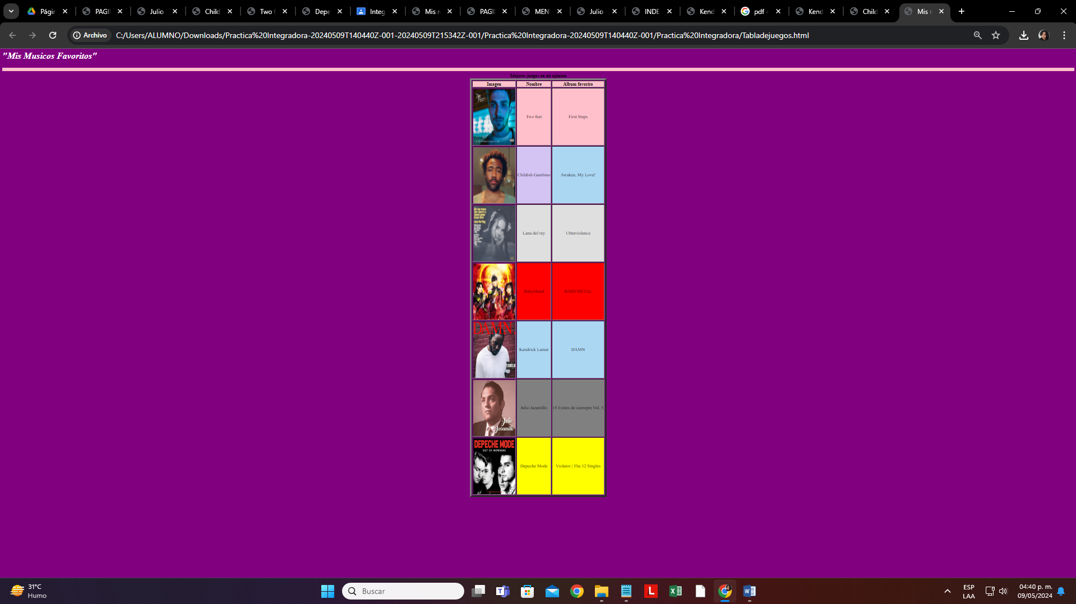

<HTML>

<HEAD>

<TITLE>Mis musicos favoritos</TITLE>

</HEAD>

<BODY BGCOLOR=purple>

<H2>

<P>

<I>

<FONT SIZE=6 COLOR=white>

"Mis Musicos Favoritos"

</FONT>

</I>

</P>

</H2>

<HR SIZE=10 COLOR=pink>

<TABLE BORDER=6 ALIGN=CENTER>

<CAPTION>

<B>Mejores juegos en mi opinion</B>

</CAPTION>

<TR>

<TH BGCOLOR="PINK">Imagen</TH>

<TH BGCOLOR="PINK">Nombre</TH>

<TH BGCOLOR="PINK">Album favorito</TH>

</TR>

<TR>

<TD><IMG SRC=Twofeet.jpg WIDTH=150 HEIGHT=200></TD>

<TD BGCOLOR="pink" ALIGN=CENTER>

Two feet

</TD>

<TD BGCOLOR="pink"><CENTER>

First Steps

</TD></CENTER>

</TR>

<TR>

<TD><IMG SRC="Chill.jpg" WIDTH=150 HEIGHT=200></TD>

<TD BGCOLOR="D3C4F4" ALIGN=CENTER>

Childish Gambino

</TD>

<TD BGCOLOR="ACD7F3"><CENTER>

Awaken, My Love!

</TD></CENTER>

</TR>

<TR>

<TD><IMG SRC=Lana.jpg WIDTH=150 HEIGHT=200></TD>

<TD BGCOLOR="DFDFDF" ALIGN=CENTER>

Lana del rey

</TD>

<TD BGCOLOR="DFDFDF"><CENTER>

Ultraviolence

</TD></CENTER>

</TR>

<TR>

<TD><IMG SRC=Baby.jpg WIDTH=150 HEIGHT=200></TD>

<TD BGCOLOR="RED" ALIGN=CENTER>

BabyMetal

</TD>

<TD BGCOLOR="RED"><CENTER>

BABYMETAL

</TD></CENTER>

</TR>

<TR>

<TD><IMG SRC=Lamar.jpg WIDTH=150 HEIGHT=200></TD>

<TD BGCOLOR="ACD7F3" ALIGN=CENTER>

Kendrick Lamar

</TD>

<TD BGCOLOR="ACD7F3"><CENTER>

DAMN

</TD></CENTER>

</TR>

<TR>

<TD><IMG SRC=Julio.jpg WIDTH=150 HEIGHT=200></TD>

<TD BGCOLOR="GREY" ALIGN=CENTER>

Julio Jaramillo

</TD>

<TD BGCOLOR="GREY"><CENTER>

15 Exitos de siemrpre Vol. 5

</TD></CENTER>

</TR>

<TR>

<TD><IMG SRC=Depeche.jpg WIDTH=150 HEIGHT=200></TD>

<TD BGCOLOR="YELLOW" ALIGN=CENTER>

Depeche Mode

</TD>

<TD BGCOLOR="YELLOW"><CENTER>

Violator | The 12 Singles

</TD></CENTER>

</TR>

</TABLE>

</BODY>

</HTML>

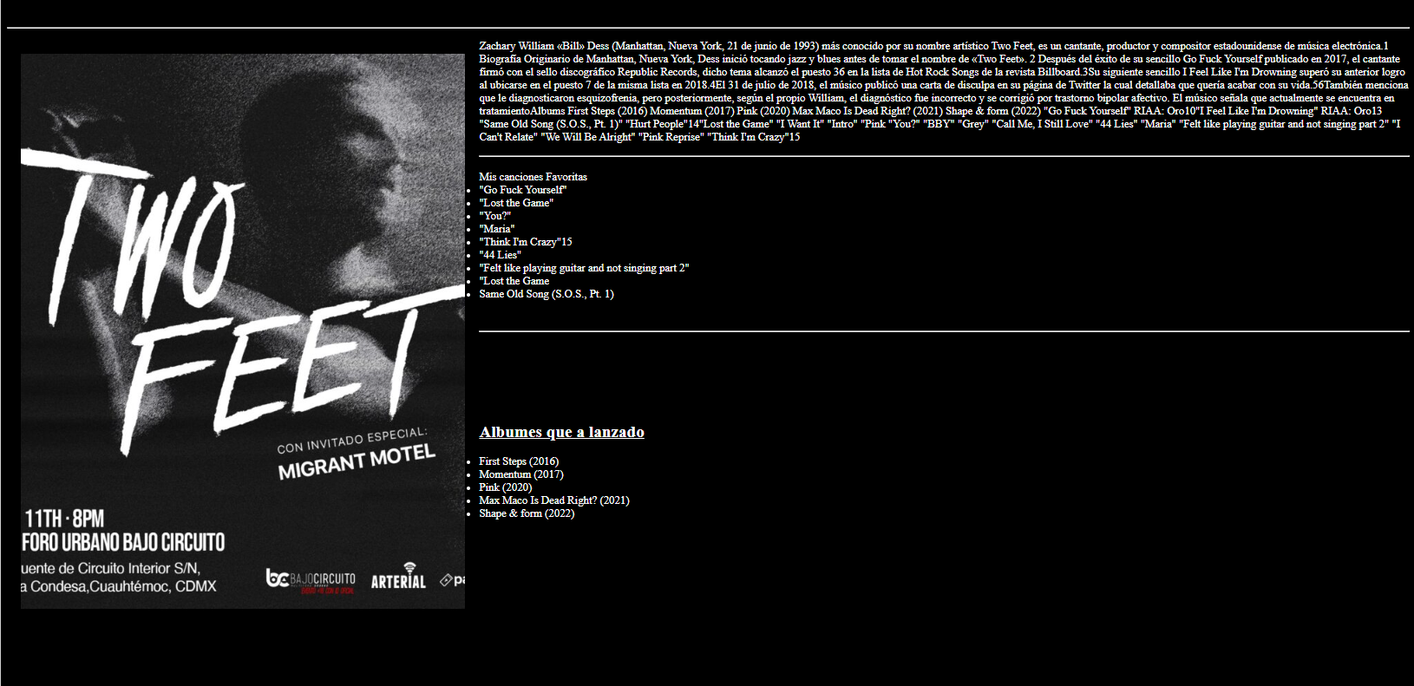

<HTML>

<HEAD>

<TITLE>Two feet</TITLE>

</HEAD>

<BODY BGCOLOR="black">

<CENTER>

<H2>Two feet</H2>

</CENTER>

<HR>

<P style="color: white"><IMG SRC=Twofeet2.jpg ALT="Twofeet" ALIGN=LEFT VSPACE=20

HSPACE=20>

Zachary William «Bill» Dess (Manhattan, Nueva York, 21 de junio de 1993) más conocido por su nombre artístico Two Feet, es un cantante, productor y compositor estadounidense de música electrónica.1​

Biografía

Originario de Manhattan, Nueva York, Dess inició tocando jazz y blues antes de tomar el nombre de «Two Feet».

2​ Después del éxito de su sencillo Go Fuck Yourself publicado en 2017, el cantante firmó con el sello discográfico Republic Records, dicho tema alcanzó el puesto 36 en la lista de Hot Rock Songs de la revista Billboard.3​

Su siguiente sencillo I Feel Like I'm Drowning superó su anterior logro al ubicarse en el puesto 7 de la misma lista en 2018.4​

El 31 de julio de 2018, el músico publicó una carta de disculpa en su página de Twitter la cual detallaba que quería acabar con su vida.5​6​

También menciona que le diagnosticaron esquizofrenia, pero posteriormente, según el propio William, el diagnóstico fue incorrecto y se corrigió por trastorno bipolar afectivo.

El músico señala que actualmente se encuentra en tratamiento.7​

Albums

First Steps (2016)

Momentum (2017)

Pink (2020)

Max Maco Is Dead Right? (2021)

Shape & form (2022)

"Go Fuck Yourself"

RIAA: Oro10​

"I Feel Like I'm Drowning"

RIAA: Oro13​

"Same Old Song (S.O.S., Pt. 1)"

"Hurt People"14​

"Lost the Game"

"I Want It"

"Intro"

"Pink

"You?"

"BBY"

"Grey"

"Call Me, I Still Love"

"44 Lies"

"Maria"

"Felt like playing guitar and not singing part 2"

"I Can't Relate"

"We Will Be Alright"

"Pink Reprise"

"Think I'm Crazy"15​

</P>

</HR>

</BODY>

</HTML>

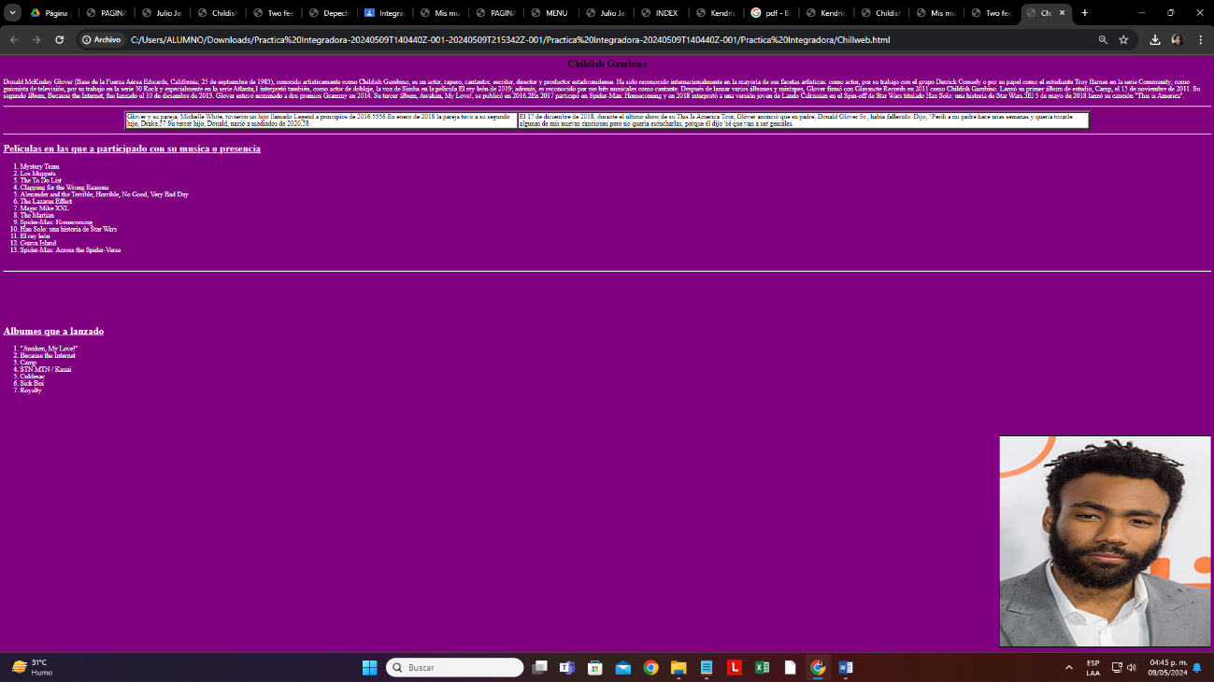

<HTML>

<HEAD>

<TITLE>Childish Gambino</TITLE>

</HEAD>

<BODY BGCOLOR="purple">

<CENTER>

<H2>Childish Gambino</H2>

</CENTER>

<P style="color: white">

Donald McKinley Glover (Base de la Fuerza Aérea Edwards, California; 25 de septiembre de 1983), conocido artísticamente como Childish Gambino, es un actor, rapero, cantautor, escritor, director y productor estadounidense. Ha sido reconocido internacionalmente en la mayoría de sus facetas artísticas: como actor, por su trabajo con el grupo Derrick Comedy o por su papel como el estudiante Troy Barnes en la serie Community; como guionista de televisión, por su trabajo en la serie 30 Rock y especialmente en la serie Atlanta;1​ interpretó también, como actor de doblaje, la voz de Simba en la película El rey león de 2019; además, es reconocido por sus hits musicales como cantante.

Después de lanzar varios álbumes y mixtapes, Glover firmó con Glassnote Records en 2011 como Childish Gambino. Lanzó su primer álbum de estudio, Camp, el 15 de noviembre de 2011. Su segundo álbum, Because the Internet, fue lanzado el 10 de diciembre de 2013. Glover estuvo nominado a dos premios Grammy en 2014. Su tercer álbum, Awaken, My Love!, se publicó en 2016.2​

En 2017 participó en Spider-Man: Homecoming y en 2018 interpretó a una versión joven de Lando Calrissian en el Spin-off de Star Wars titulado Han Solo: una historia de Star Wars.3​El 5 de mayo de 2018 lanzó su canción "This is America".

</P>

<HR>

<table border=3 align="center" width=80%>

<TR>

<TD BGCOLOR="white">Glover y su pareja, Michelle White, tuvieron un hijo llamado Legend a principios de 2016.55​56​ En enero de 2018 la pareja tuvo a su segundo hijo, Drake.57​ Su tercer hijo, Donald, nació a mediados de 2020.58​</TD>

<TD BGCOLOR="white">

El 17 de diciembre de 2018, durante el último show de su This Is America Tour, Glover anunció que su padre, Donald Glover Sr., había fallecido. Dijo, "Perdí a mi padre hace unas semanas y quería tocarle algunas de mis nuevas canciones pero no quería escucharlas, porque él dijo 'sé que van a ser geniales.

</TD>

</TR>

</TABLE>

<HR>

<h2>

<u style="color:white" ALIGN="RIGHT" FONT SIZE="5"> Peliculas en las que a participado con su musica o presencia

</u>

</h2>

<ol type="1" style="color: white" ALIGN="LEFT">

<li>Mystery Team

<li>Los Muppets

<li>The To Do List

<li>Clapping for the Wrong Reasons

<li>Alexander and the Terrible, Horrible, No Good, Very Bad Day

<li>The Lazarus Effect

<li>Magic Mike XXL

<li>The Martian

<li>Spider-Man: Homecoming

<li>Han Solo: una historia de Star Wars

<li>El rey león

<li>Guava Island

<li>Spider-Man: Across the Spider-Verse

</ol>

<br>

<HR>

<h2>

<u style="color:white" ALIGN="RIGHT" FONT SIZE="5"> <BR><BR><BR><BR> Albumes que a lanzado

</u>

</h2>

<ol type="1" style="color: white" ALIGN="LEFT">

<li>"Awaken, My Love!"

<li>Because the Internet

<li>Camp

<li>STN MTN / Kauai

<li>Culdesac

<li>Sick Boi

<li>Royalty

</ol>

<br>

<br><br>

<br><br>

<IMG SRC=Chill2.jpg WIDTH=500 HEIGHT=500 ALIGN="RIGHT" BORDER=2>

</BODY>

</HTML>

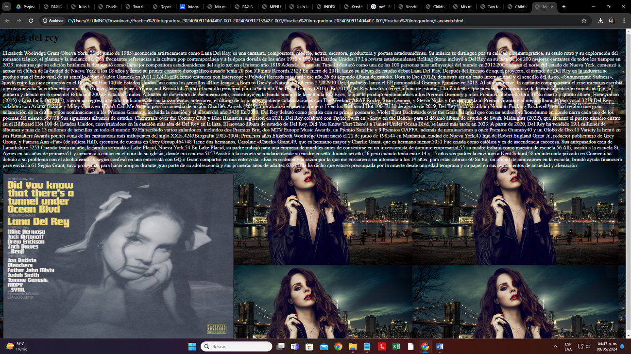

<HTML>

<HEAD>

<TITLE>Lana del rey </TITLE>

</HEAD>

<BODY BACKGROUND="lana4.jpg">

<H1>Lana del rey</H1>

<P style="color: white ">

Elizabeth Woolridge Grant (Nueva York, 21 de junio de 1985),a​conocida artísticamente como Lana Del Rey, es una cantante, compositora, modelo, actriz, escritora, productora y poetisa estadounidense.

Su música se distingue por su calidad cinematográfica, su estilo retro y su exploración del romance trágico, el glamur y la melancolía. Con frecuentes referencias a la cultura pop contemporánea y a la época dorada de los años 1950 y 1960 en Estados Unidos.17​ La revista estadounidense Rolling Stone incluyó a Del Rey en su lista de los 200 mejores cantantes de todos los tiempos en 2023, mientras que su edición británica la distinguió como la mejor compositora estadounidense del siglo xxi en el mismo año.18​19​ Además, la revista Time la destacó como una de las 100 personas más influyentes del mundo en 2012.20​

Criada en el norte del estado de Nueva York, comenzó a actuar en clubes de la ciudad de Nueva York a los 18 años y firmó su primer contrato discográfico cuando tenía 20 con 5 Points Records.21​22​ En enero de 2010, lanzó su álbum de estudio debut Lana Del Ray. Después del fracaso de aquel proyecto, el avance de Del Rey en la industria se produjo tras el éxito viral de su sencillo debut «Video Games» en 2011.23​24​25​ Ella firmó entonces con Interscope y Polydor Records más tarde ese año.26​ Su segundo álbum de estudio, Born to Die (2012), demostró ser un éxito internacional y el sencillo del disco, «Summertime Sadness», quedó entre los diez primeros en el Billboard Hot 100 de Estados Unidos, así como los sencillos «Blue Jeans», «Born to Die» y «National Anthem».27​28​29​30​ Del Rey luego lanzó el EP nominado al Grammy Paradise en 2012. Al año siguiente, la cantante compuso para el cine mientras escribía y protagonizaba su cortometraje musical Tropico; lanzando así «Young and Beautiful» como el sencillo principal para la película The Great Gatsby (2013).

En 2014, Del Rey lanzó su tercer álbum de estudio, Ultraviolence, que presentó un mayor uso de la instrumentación impulsada por la guitarra y debutó en la cima del Billboard 200 de Estados Unidos. A finales de diciembre de ese mismo año, contribuyó en la banda sonora de la película Big Eyes, lo que le produjo nominaciones a los Premios Grammy y a los Premios Globos de Oro.31​ Su cuarto y quinto álbum, Honeymoon (2015) y Lust for Life (2017), vieron un regreso al estilo tradiciones de sus lanzamientos anteriores, el último de los cuales contiene colaboraciones con The Weeknd, ASAP Rocky, Sean Lennon, y Stevie Nicks y fue nominada al Premio Grammy al mejor álbum de pop vocal.32​33​ Del Rey colaboró ​​​​con Ariana Grande y Miley Cyrus en «Don't Call Me Angel» para la comedia de acción Charlie's Angels (2019), que alcanzó el puesto número 13 en los Billboard Hot 100. El 30 de agosto de 2019, Del Rey lanzó su álbum Norman Fucking Rockwell!, el cual recibió una gran aclamación de la crítica y dos nominaciones a los Premios Grammy, incluida la canción y el álbum del año.34​35​ En 2020, Del Rey debutó como poetisa con su primer poemario, Violet Bent Backwards over the Grass, al igual que con un audiolibro homónimo en donde narra cada uno de los poemas del mismo.36​37​38​ Sus siguientes álbumes de estudio, Chemtrails over the Country Club y Blue Banisters, siguieron en 2021. Del Rey colaboró ​​​​con Taylor Swift en «Snow on the Beach» para el décimo álbum de estudio de Swift, Midnights (2022), que alcanzó el puesto número cuatro en el Billboard Hot 100 de Estados Unidos, convirtiéndose en la canción más alta de Del Rey en la lista. El noveno álbum de estudio de Del Rey, Did You Know That There's a Tunnel Under Ocean Blvd, se lanzó más tarde en 2023.

A partir de 2020, Del Rey ha vendido 19.1 millones de álbumes y más de 13 millones de sencillos en todo el mundo.39​ Ha recibido varios galardones, incluidos dos Premios Brit, dos MTV Europe Music Awards, un Premio Satellite y 9 Premios GAFFA, además de nominaciones a once Premios Grammy40​ y un Globo de Oro.41​ Variety la honró en sus Hitmakers Awards por ser «una de las cantautoras más influyentes del siglo XXI».42​43​

Biografía

1985-2004: Primeros años

Elizabeth Woolridge Grant nació el 21 de junio de 198544​ en Manhattan, ciudad de Nueva York,45​ hija de Robert England Grant Jr., redactor publicitario de Grey Group, y Patricia Ann «Pat» (de soltera Hill), ejecutiva de cuentas en Grey Group.46​47​48​ Tiene dos hermanos, Caroline «Chuck» Grant,49​, que es hermano mayor y Charlie Grant, que es hermano menor.50​51​ Fue criada como católica y es de ascendencia escocesa. Sus antepasados ​​eran de Lanarkshire.52​53​ Cuando tenía un año, la familia se mudó a Lake Placid, Nueva York.54​ En Lake Placid, su padre trabajó para una empresa de muebles antes de convertirse en un inversionista de dominio empresarial;55​ su madre trabajó como maestra de escuela.56​ Allí, asistió a la escuela St. Agnes en sus años de primaria51​ y comenzó a cantar en el coro de su iglesia, donde era cantora.51​57​

Asistió a la escuela secundaria donde su madre enseñó durante un año,56​ pero cuando tenía entre 14 y 15 años sus padres la enviaron a Kent School,58​ un internado privado en Connecticut debido a su problema con el alcoholismo.59​ según confesó en una entrevista con GQ.» Grant compartió en una entrevista: «Esa es realmente la razón por la que me enviaron a un internado a los 14 años: para estar sobria».60​ Su tío, un oficial de admisiones en la escuela, brindó ayuda financiera para enviarla.61​ Según Grant, tuvo problemas para hacer amigos durante gran parte de su adolescencia y sus primeros años de adultez.62​63​ Ella ha dicho que estuvo preocupada por la muerte desde una edad temprana y su papel en sus sentimientos de ansiedad y alienación:

</P>

<IMG SRC=Lana.jpg WIDTH=700 HEIGHT=500 ALIGN= MIDDLE BORDER=2>

</BODY>

</HTML>

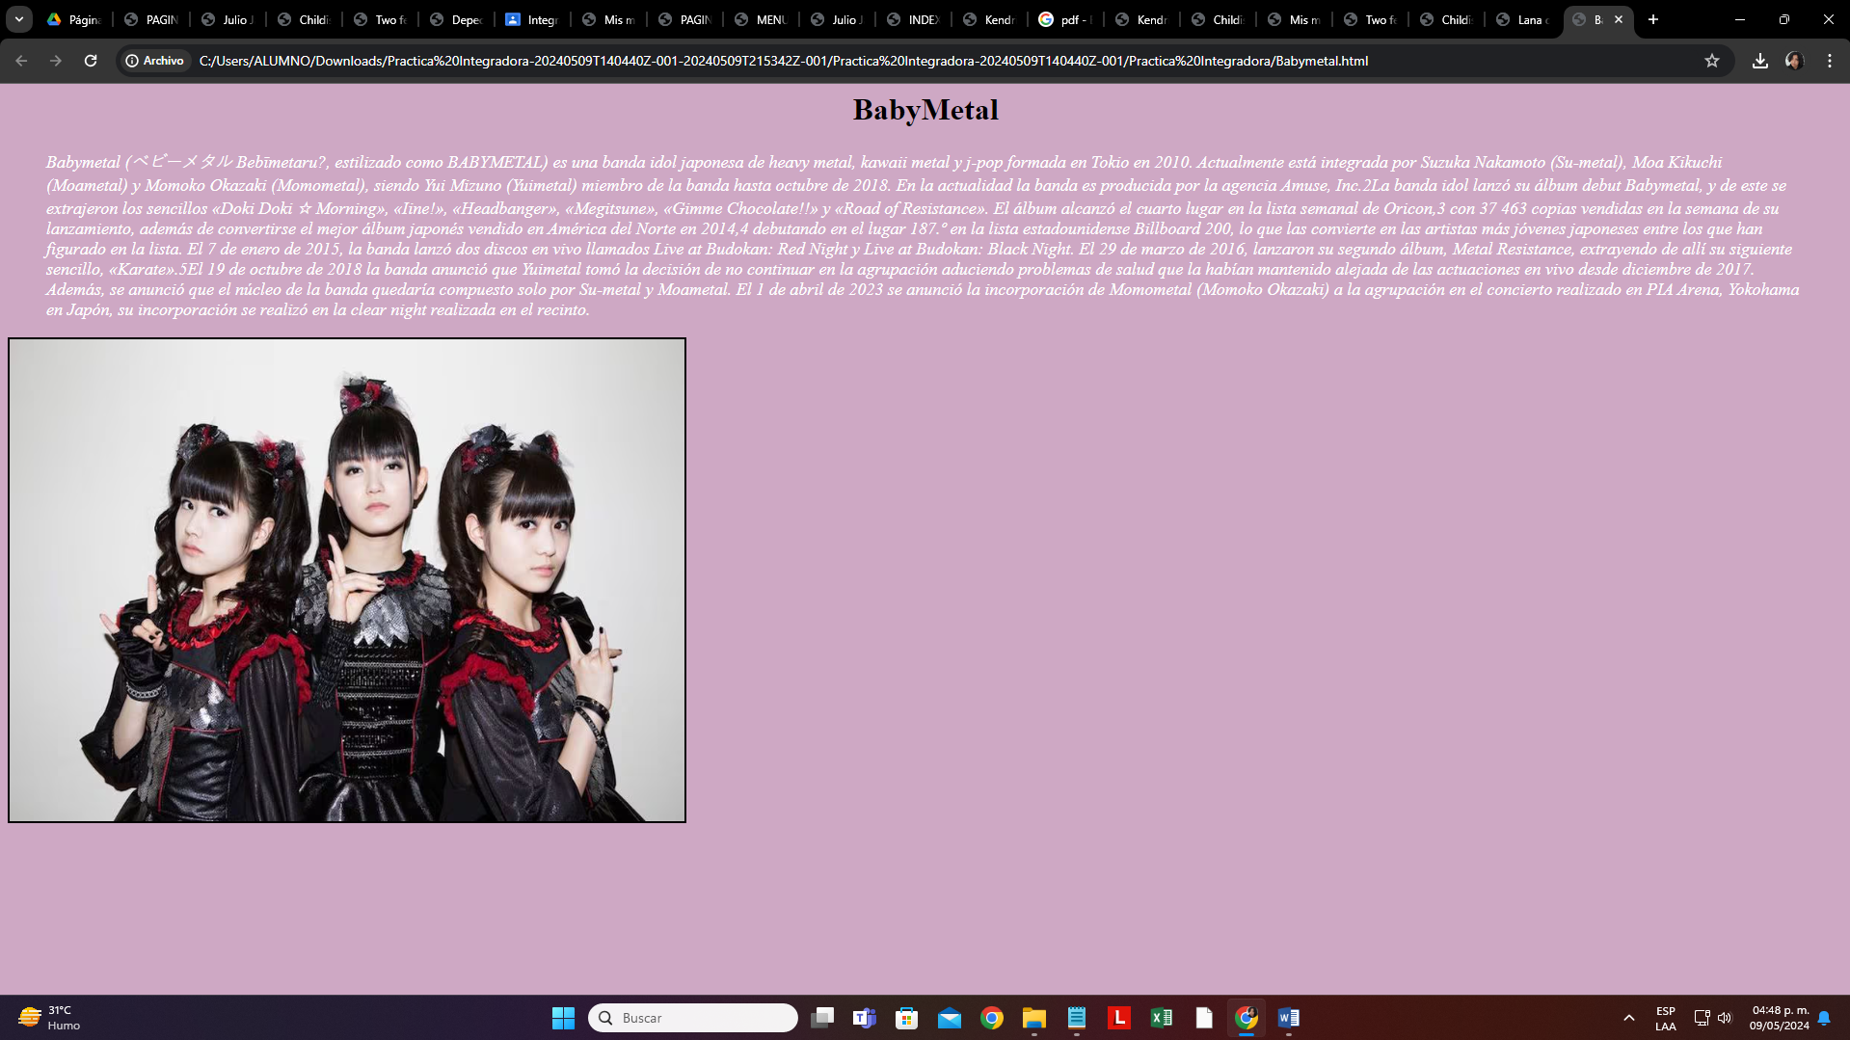

<HTML>

<HEAD>

<TITLE>Baby Metal</TITLE>

</HEAD>

<BODY bgcolor="CEA8C4">

<CENTER>

<H1>BabyMetal</H1>

</CENTER>

<P><I><FONT SIZE=4><ALIGN=LEFT><FONT COLOR="WHITE"><BLOCKQUOTE>

Babymetal (ベビーメタル Bebīmetaru?, estilizado como BABYMETAL) es una banda idol japonesa de heavy metal, kawaii metal y j-pop formada en Tokio en 2010. Actualmente está integrada por Suzuka Nakamoto (Su-metal), Moa Kikuchi (Moametal) y Momoko Okazaki (Momometal), siendo Yui Mizuno (Yuimetal) miembro de la banda hasta octubre de 2018. En la actualidad la banda es producida por la agencia Amuse, Inc.2​

La banda idol lanzó su álbum debut Babymetal, y de este se extrajeron los sencillos «Doki Doki ☆ Morning», «Iine!», «Headbanger», «Megitsune», «Gimme Chocolate!!» y «Road of Resistance». El álbum alcanzó el cuarto lugar en la lista semanal de Oricon,3​ con 37 463 copias vendidas en la semana de su lanzamiento, además de convertirse el mejor álbum japonés vendido en América del Norte en 2014,4​ debutando en el lugar 187.º en la lista estadounidense Billboard 200, lo que las convierte en las artistas más jóvenes japoneses entre los que han figurado en la lista. El 7 de enero de 2015, la banda lanzó dos discos en vivo llamados Live at Budokan: Red Night y Live at Budokan: Black Night.

El 29 de marzo de 2016, lanzaron su segundo álbum, Metal Resistance, extrayendo de allí su siguiente sencillo, «Karate».5​

El 19 de octubre de 2018 la banda anunció que Yuimetal tomó la decisión de no continuar en la agrupación aduciendo problemas de salud que la habían mantenido alejada de las actuaciones en vivo desde diciembre de 2017. Además, se anunció que el núcleo de la banda quedaría compuesto solo por Su-metal y Moametal.

El 1 de abril de 2023 se anunció la incorporación de Momometal (Momoko Okazaki) a la agrupación en el concierto realizado en PIA Arena, Yokohama en Japón, su incorporación se realizó en la clear night realizada en el recinto.

</P></I></FONT></ALIGN></FONT></BLOCKQUOTE>

<IMG SRC=Baby2.jpg WIDTH=700 HEIGHT=500 ALIGN= MIDDLE BORDER=2>

</BODY>

</HTML>

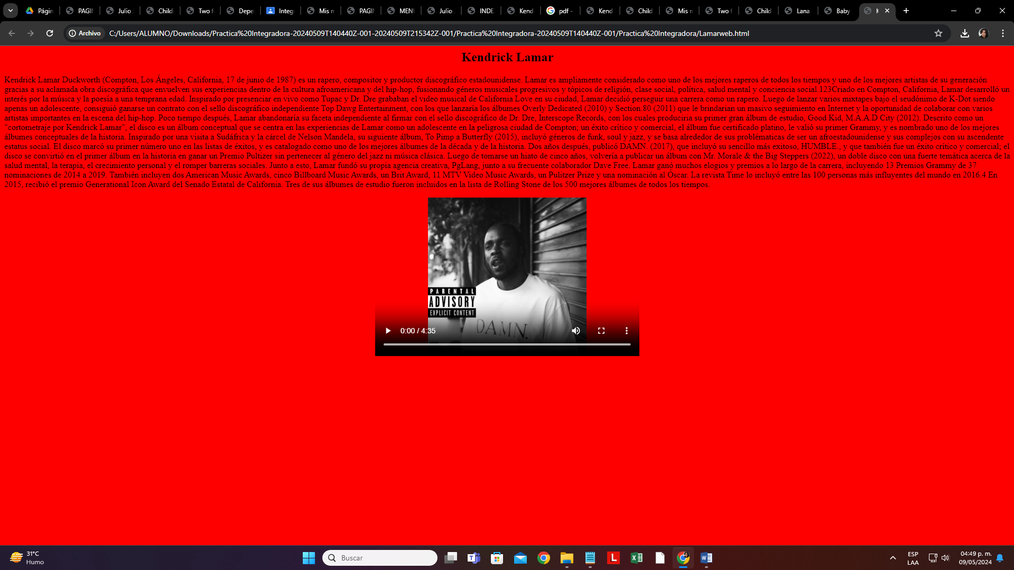

<HTML>

<HEAD>

<TITLE>Kendrick Lamar</TITLE>

</HEAD>

<BODY BGCOLOR="Red">

<CENTER>

<H2>Kendrick Lamar</H2>

</CENTER>

<P>

Kendrick Lamar Duckworth (Compton, Los Ángeles, California, 17 de junio de 1987) es un rapero, compositor y productor discográfico estadounidense. Lamar es ampliamente considerado como uno de los mejores raperos de todos los tiempos y uno de los mejores artistas de su generación gracias a su aclamada obra discográfica que envuelven sus experiencias dentro de la cultura afroamericana y del hip-hop, fusionando géneros musicales progresivos y tópicos de religión, clase social, política, salud mental y conciencia social.1​2​3​

Criado en Compton, California, Lamar desarrolló un interés por la música y la poesía a una temprana edad. Inspirado por presenciar en vivo como Tupac y Dr. Dre grababan el video musical de California Love en su ciudad, Lamar decidió perseguir una carrera como un rapero. Luego de lanzar varios mixtapes bajo el seudónimo de K-Dot siendo apenas un adolescente, consiguió ganarse un contrato con el sello discográfico independiente Top Dawg Entertainment, con los que lanzaría los álbumes Overly Dedicated (2010) y Section.80 (2011) que le brindarian un masivo seguimiento en Internet y la oportunidad de colaborar con varios artistas importantes en la escena del hip-hop.

Poco tiempo después, Lamar abandonaría su faceta independiente al firmar con el sello discográfico de Dr. Dre, Interscope Records, con los cuales produciria su primer gran álbum de estudio, Good Kid, M.A.A.D City (2012). Descrito como un "cortometraje por Kendrick Lamar", el disco es un álbum conceptual que se centra en las experiencias de Lamar como un adolescente en la peligrosa ciudad de Compton; un éxito crítico y comercial, el álbum fue certificado platino, le valió su primer Grammy, y es nombrado uno de los mejores álbumes conceptuales de la historia. Inspirado por una visita a Sudáfrica y la cárcel de Nelson Mandela, su siguiente álbum, To Pimp a Butterfly (2015), incluyó géneros de funk, soul y jazz, y se basa alrededor de sus problématicas de ser un afroestadounidense y sus complejos con su ascendente estatus social. El disco marcó su primer número uno en las listas de éxitos, y es catalogado como uno de los mejores álbumes de la década y de la historia. Dos años después, publicó DAMN. (2017), que incluyó su sencillo más exitoso, HUMBLE., y que también fue un éxito crítico y comercial; el disco se convirtió en el primer álbum en la historia en ganar un Premio Pultizer sin pertenecer al género del jazz ni música clásica. Luego de tomarse un hiato de cinco años, volvería a publicar un álbum con Mr. Morale & the Big Steppers (2022), un doble disco con una fuerte temática acerca de la salud mental, la terapia, el crecimiento personal y el romper barreras sociales. Junto a esto, Lamar fundó su propia agencia creativa, PgLang, junto a su frecuente colaborador Dave Free.

Lamar ganó muchos elogios y premios a lo largo de la carrera, incluyendo 13 Premios Grammy de 37 nominaciones de 2014 a 2019. También incluyen dos American Music Awards, cinco Billboard Music Awards, un Brit Award, 11 MTV Video Music Awards, un Pulitzer Prize y una nominación al Óscar. La revista Time lo incluyó entre las 100 personas más influyentes del mundo en 2016.4​ En 2015, recibió el premio Generational Icon Award del Senado Estatal de California. Tres de sus álbumes de estudio fueron incluidos en la lista de Rolling Stone de los 500 mejores álbumes de todos los tiempos.

</P>

<CENTER>

<VIDEO SRC="PRIDE.mp4" WIDTH=500 HEIGHT=300 ALIGN="RIGHT" CONTROLS>

</VIDEO>

</CENTER>

</HTML>

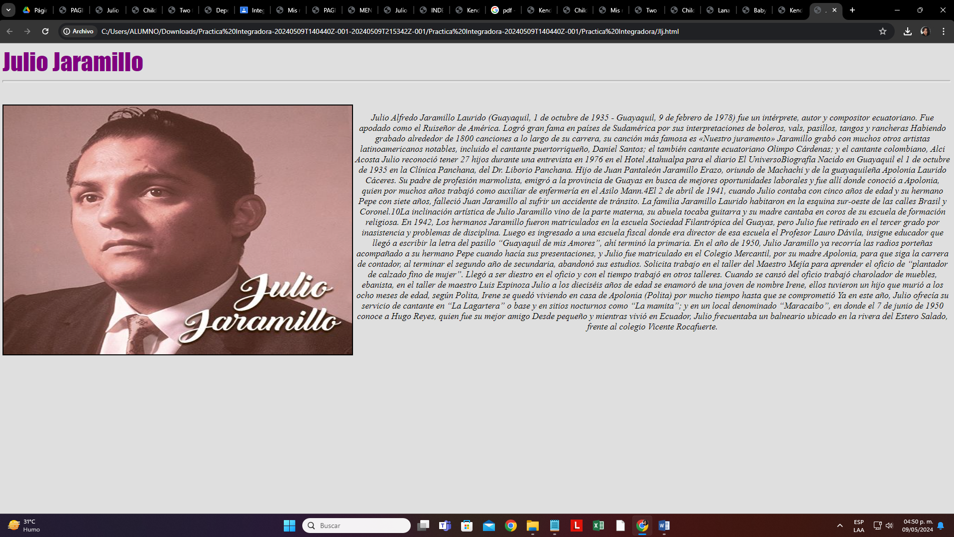

<HTML>

<HEAD>

<TITLE>Julio Jaramillo</TITLE>

</HEAD>

<BODY BGCOLOR="DFDFDF">

<FONT SIZE=10 FACE=IMPACT COLOR=PURPLE>

Julio Jaramillo

</FONT>

</H2>

<HR SIZE=5>

<BR>

<BR>

<CENTER><IMG SRC=Julio.jpg BORDER=2 WIDTH=700 HEIGHT=500 ALIGN=Left

BORDER=2></CENTER>

<P ALIGN=CENTER>

<FONT SIZE=4>

<I>

Julio Alfredo Jaramillo Laurido (Guayaquil, 1 de octubre de 1935 - Guayaquil, 9 de febrero de 1978) fue un intérprete, autor y compositor ecuatoriano. Fue apodado como el Ruiseñor de América. Logró gran fama en países de Sudamérica por sus interpretaciones de boleros, vals, pasillos, tangos y rancheras

Habiendo grabado alrededor de 1800 canciones a lo largo de su carrera, su canción más famosa es «Nuestro juramento»

Jaramillo grabó con muchos otros artistas latinoamericanos notables, incluido el cantante puertorriqueño, Daniel Santos; el también cantante ecuatoriano Olimpo Cárdenas; y el cantante colombiano, Alci Acosta

Julio reconoció tener 27 hijos durante una entrevista en 1976 en el Hotel Atahualpa para el diario El Universo​

Biografía

Nacido en Guayaquil el 1 de octubre de 1935 en la Clínica Panchana, del Dr. Liborio Panchana. Hijo de Juan Pantaleón Jaramillo Erazo, oriundo de Machachi y de la guayaquileña Apolonia Laurido Cáceres. Su padre de profesión marmolista, emigró a la provincia de Guayas en busca de mejores oportunidades laborales y fue allí donde conoció a Apolonia, quien por muchos años trabajó como auxiliar de enfermería en el Asilo Mann.4​

El 2 de abril de 1941, cuando Julio contaba con cinco años de edad y su hermano Pepe con siete años, falleció Juan Jaramillo al sufrir un accidente de tránsito. La familia Jaramillo Laurido habitaron en la esquina sur-oeste de las calles Brasil y Coronel.10​

La inclinación artística de Julio Jaramillo vino de la parte materna, su abuela tocaba guitarra y su madre cantaba en coros de su escuela de formación religiosa.

En 1942, Los hermanos Jaramillo fueron matriculados en la escuela Sociedad Filantrópica del Guayas, pero Julio fue retirado en el tercer grado por inasistencia y problemas de disciplina. Luego es ingresado a una escuela fiscal donde era director de esa escuela el Profesor Lauro Dávila, insigne educador que llegó a escribir la letra del pasillo “Guayaquil de mis Amores”, ahí terminó la primaria.

En el año de 1950, Julio Jaramillo ya recorría las radios porteñas acompañado a su hermano Pepe cuando hacía sus presentaciones, y Julio fue matriculado en el Colegio Mercantil, por su madre Apolonia, para que siga la carrera de contador, al terminar el segundo año de secundaria, abandonó sus estudios.

Solicita trabajo en el taller del Maestro Mejía para aprender el oficio de “plantador de calzado fino de mujer”. Llegó a ser diestro en el oficio y con el tiempo trabajó en otros talleres. Cuando se cansó del oficio trabajó charolador de muebles, ebanista, en el taller de maestro Luis Espinoza

Julio a los dieciséis años de edad se enamoró de una joven de nombre Irene, ellos tuvieron un hijo que murió a los ocho meses de edad, según Polita, Irene se quedó viviendo en casa de Apolonia (Polita) por mucho tiempo hasta que se comprometió

Ya en este año, Julio ofrecía su servicio de cantante en “La Lagartera” o base y en sitios nocturnos como “La mamita”; y en un local denominado “Maracaibo”, en donde el 7 de junio de 1950 conoce a Hugo Reyes, quien fue su mejor amigo

Desde pequeño y mientras vivió en Ecuador, Julio frecuentaba un balneario ubicado en la rivera del Estero Salado, frente al colegio Vicente Rocafuerte.

</I>

</FONT>

</BODY>

</HTML>

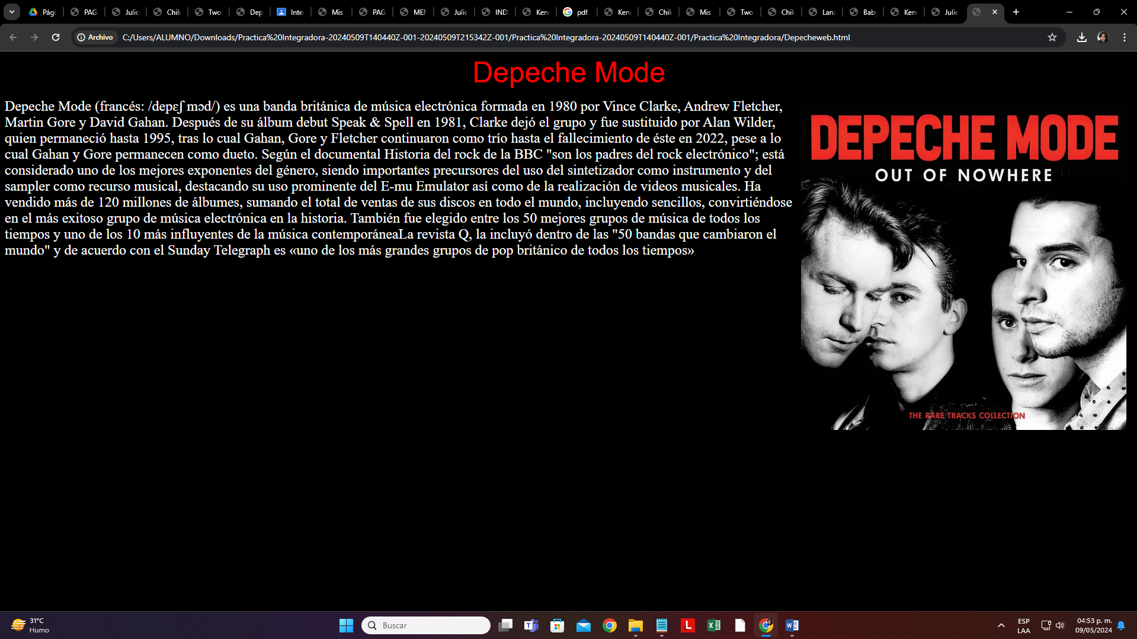

<HTML>

<HEAD>

<TITLE>Depeche mode</TITLE>

</HEAD>

<BODY BGCOLOR="Black">

<FONT SIZE=10 FACE=ARIAL COLOR=Red><CENTER>

Depeche Mode

</FONT></CENTER>

<P style="color: white"><FONT SIZE=5><IMG SRC="Depeche.jpg" ALT="U2" ALIGN=RIGHT VSPACE=10

HSPACE=10>

Depeche Mode (francés: /depɛʃ mɔd/) es una banda británica de música electrónica formada en 1980 por Vince Clarke, Andrew Fletcher, Martin Gore y David Gahan. Después de su álbum debut Speak & Spell en 1981, Clarke dejó el grupo y fue sustituido por Alan Wilder, quien permaneció hasta 1995, tras lo cual Gahan, Gore y Fletcher continuaron como trío hasta el fallecimiento de éste en 2022, pese a lo cual Gahan y Gore permanecen como dueto.

Según el documental Historia del rock de la BBC "son los padres del rock electrónico"; está considerado uno de los mejores exponentes del género, siendo importantes precursores del uso del sintetizador como instrumento y del sampler como recurso musical, destacando su uso prominente del E-mu Emulator así como de la realización de videos musicales. Ha vendido más de 120 millones de álbumes,​ sumando el total de ventas de sus discos en todo el mundo, incluyendo sencillos, convirtiéndose en el más exitoso grupo de música electrónica en la historia. También fue elegido entre los 50 mejores grupos de música de todos los tiempos y uno de los 10 más influyentes de la música contemporánea​

La revista Q, la incluyó dentro de las "50 bandas que cambiaron el mundo"​ y de acuerdo con el Sunday Telegraph es «uno de los más grandes grupos de pop británico de todos los tiempos»

</P></FONT>

</BODY>

</HTML>